V6: State concat → 균일 윈도우 → BrainLM latent 비교 (K=2)
원본 리포트: v6_k2_report.md
• 생성 스크립트: full_pipeline_v6.py
• 윈도우 길이 64 TP (46.1초), 보폭 64 TP, 패딩 없음
• 피험자 27명, 세그먼트 308개, device = mps
• 학습된 State: [0, 1]
목차
V4와 무엇이 다른가
(1) concat 및 윈도우 분할
(2) 학습 결과
(3) latent 비교
(A) cross-state 코사인 — 요청된 지표
(B) RSA / CKA — 좌표 회전에 불변한 비교
(C) cross-state 재구성 손실 — 좌표계 문제가 없는 지표
(D) latent 투영
한계
산출물
V4와 무엇이 다른가
 | V4 | V6 (현재)
학습 예제 | 세그먼트 1개 = 예제 1개 | State 전체를 이어붙여 균일 분할
예제 길이 | 제각각 (31~549 TP), 0 패딩 | 모두 64 TP, 패딩 없음
예제 수 | 세그먼트 수와 동일 | 윈도우 수 (아래 표)
CM과의 대응 | 1:1 유지 | 사라짐

(1) concat 및 윈도우 분할
State | 세그먼트 | 총 TP | 윈도우 수 | 경계 걸침
State 0 | 138 | 12,982 | 202 | 118 (58.4%)
State 1 | 170 | 19,418 | 303 | 151 (49.8%)

경계 걸침: 이어붙인 자리를 윈도우가 가로지르는 경우. 서로 다른 시간대 또는 서로 다른 피험자의 신호가 한 윈도우에 섞인다.
(2) 학습 결과
State | 윈도우 | train/val/test | best val loss | epochs
State 0 | 202 | 155/16/31 | 60.729 | 50
State 1 | 303 | 227/40/36 | 55.742 | 50

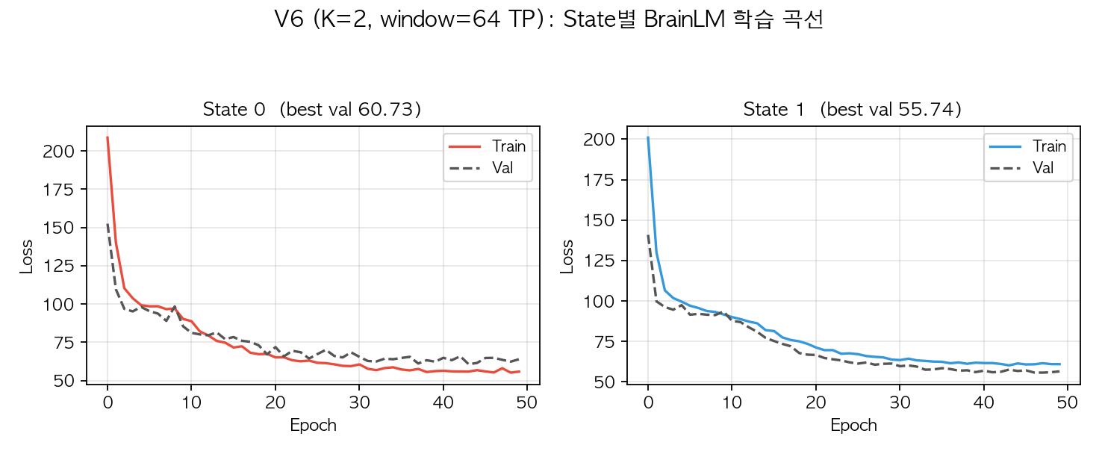
Figure 1. State별 BrainLM 학습 곡선.
(3) latent 비교
(A) cross-state 코사인 — 요청된 지표
 | State0 | State1
State0 | 1.0000 | 0.1166
State1 | 0.1166 | 1.0000

• 오프-대각 평균 +0.1166
• 무작위 256차원 단위벡터 두 개의 코사인 95% 구간: [-0.1212, +0.1200]
• 관측값 중 귀무구간 안에 있는 것: 2/2개
해석: 관측된 코사인이 전부 "무작위 벡터 두 개"의 범위 안에 있습니다. State별로 모델을 따로 학습하면 각 모델의 latent 좌표계가 공유되지 않으므로, 코사인 ≈ 0은 State 분리의 증거가 아니라 설정상 당연한 결과입니다. 아래 (B)와 (C)를 함께 보아야 합니다.
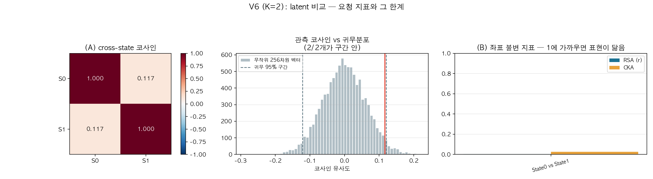
Figure 2. (좌) cross-state 코사인 (중) 귀무분포 대비 (우) 좌표 불변 지표.
(B) RSA / CKA — 좌표 회전에 불변한 비교
pair | RSA_r | CKA | n_used
State0 vs State1 | 0.0037 | 0.0260 | 202

좌표축이 달라도 예제들 사이의 거리 구조는 비교할 수 있습니다. 1에 가까우면 두 모델이 비슷한 표현 구조를 배웠다는 뜻입니다.
(C) cross-state 재구성 손실 — 좌표계 문제가 없는 지표
 | data0 | data1
model0 | 53.2047 | 64.1877
model1 | 56.4550 | 55.5141

• 자기 State 데이터 평균 손실 54.3594
• 다른 State 데이터 평균 손실 60.3214 (+11.0%)
각 모델에 다른 State의 데이터를 넣었을 때 손실이 유의하게 커지면, 그 State들의 시간 동역학이 실제로 다르다는 직접적 증거가 됩니다. 차이가 없으면 State 구분이 BrainLM이 학습한 표현 수준에서는 의미가 없다는 뜻입니다.
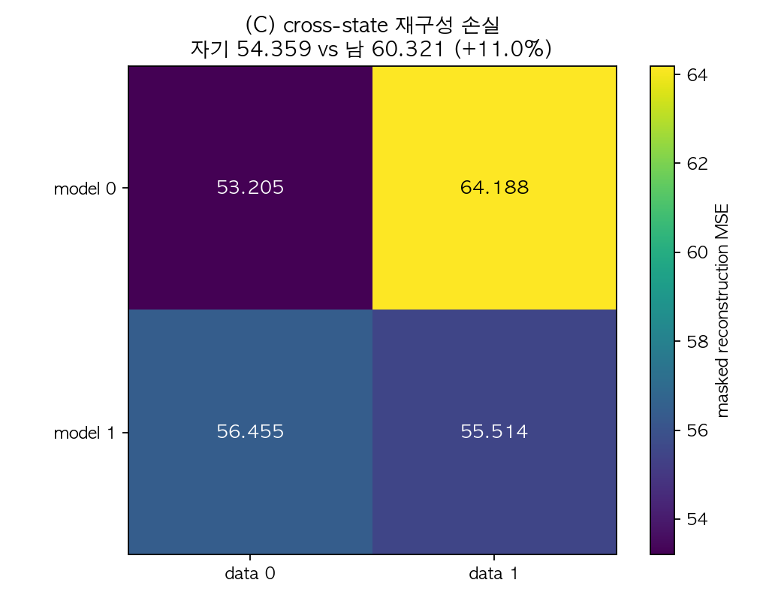
Figure 3. 행 = 모델, 열 = 데이터. 대각선이 자기 데이터.
(D) latent 투영
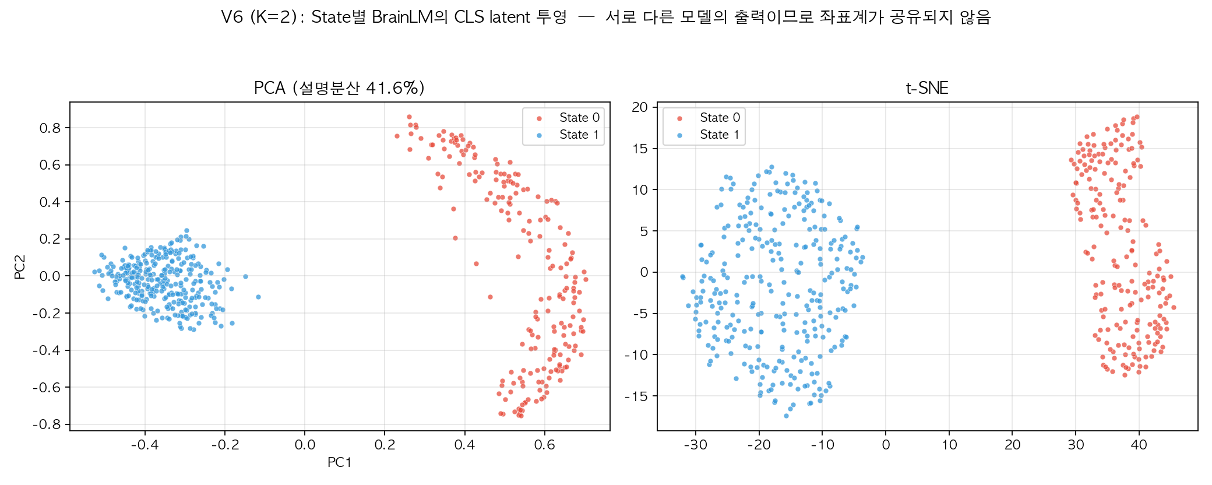
Figure 4. PCA / t-SNE 투영. 서로 다른 모델의 출력을 한 공간에 겹쳐 그린 것이므로 군집이 갈라져 보여도 그 자체는 증거가 되지 않는다.
한계
1. 이어붙인 자리: 윈도우의 일부가 서로 다른 시간대·피험자 신호를 걸칩니다(위 표의 '경계 걸침'). 이 자리에는 실제로 존재하지 않는 급격한 변화가 생깁니다.
2. State별 모델이 따로 학습되므로 latent 좌표계가 공유되지 않습니다. (A)의 코사인은 이 때문에 해석이 어렵고, (B)·(C)가 보완 지표입니다.
3. 순환성: State 레이블은 같은 시계열에서 만든 CM에서 유도되었습니다. 독립적인 검증을 하려면 무작위 분할 대조군이 필요합니다.
4. CM과의 1:1 대응 상실: 윈도우가 세그먼트 경계를 넘나들므로 "이 latent는 이 CM의 표현"이라는 해석이 더 이상 성립하지 않습니다.
산출물
• 그림: visualization_ver6_k2/fig1~fig4*.png
• latent: visualization_ver6_k2/latents_v6_state*.npy
• 표: visualization_ver6_k2/tables/ — concat_windows, training_results, cross_state_cosine, rsa_cka, cross_state_recon_loss
• 체크포인트: checkpoint/brainlm_v6_k2/

